**3. کوکسی گرم مثبت کاتالاز منفی**

|  |  |  |
| --- | --- | --- |
| **اسم آزمایشگاه:** | {{LabName}} | |
| **اسم سند:** | **نمودارها و جداول تشخیصی کوکسی های گرم مثبت کاتالاز منفی هوازی** | |
| **کد سند:** | D-005-0003 | |
| **دسته بندی سند:** | دستورالعمل های شناسایی باکتری ها: نمودارها و جداول تشخیصی | |
| **شماره ویرایش:** | {{EditeNumber}} | |
| **تاریخ ویرایش:** | {{EditeNumber}} | |
| **تاریخ بازنگری سند:** | {{ReviewDate}} | |
| **تهیه کننده:** | **تایید کننده:** | **تصدیق و امضاء :** |
| شرکت دارا ویرا آزما  دکتر داریوش شکری | {{ConfirmerOneName}} | {{ConfirmerTwoName}} |

جدول1. طبقه بندی استرپتوکوکوس ها و انتروکوکوس ها بر اساس طبقه بندی لانسفیلد و همولیز.

|  |  |  |  |  |
| --- | --- | --- | --- | --- |
| بیماری مربوطه | عبارت کاربردی | همولیز | آنتی ژن گروه لانسفیلد | گونه |
| تب روماتوئید، تب مخملک، فارنژیت، گلومرونفریت، عفونت پایوژنیک | استرپتوکوک گروه A | Β | A | استرپتوکوکوس پایوژنز |
| سپسیس نوزادی، مننژیت، تب پورپورا، عفونت پایوژنیک | استرپتوکوک گروه B | Β | B | استرپتوکوکوس آگالاکتیه |
| فارنژیت، زرد زخم، عفونت پایوژنیک | استرپتوکوک گروه C | Β | C | استرپتوکوک دیس آگالاکتیه. استرپتوکوک اکوئی |
| اندوکاردیت، عفونت دستگاه ادراری، عفونت پایوژنیک | استرپتوکوک گروه D | α یا گاما | D | استرپتوکوک گروه بوویس |
| عفونت دستگاه ادراری، عفونت پایوژنیک | انتروکوکوس | گاما، α یا بتا | D | انتروکوک فکالیس، فاسیوم |
| پنومونیه، مننژیت، عفونت ادراری | پنوموکوکوس | Α | - | استرپتوکوکوس پنومونیه |
| عفونت پایوژنیک، اندوکاردیت، عفونت دندان، آبسه در بافت ها | گروه ویریدنس | گاما، α یا بتا | A,C,F,G,N,or… | گروه آنژینوسوس، موتانس، میتیس، سالیواریوس |

**1. تشخیص دسته بندی کلی:**

تشخیص دسته بندی کلی اولیه که یک باکتری جزو این گروه هست به صورت نمودار زیر است:

**2. تشخیص جنس و گونه ها**

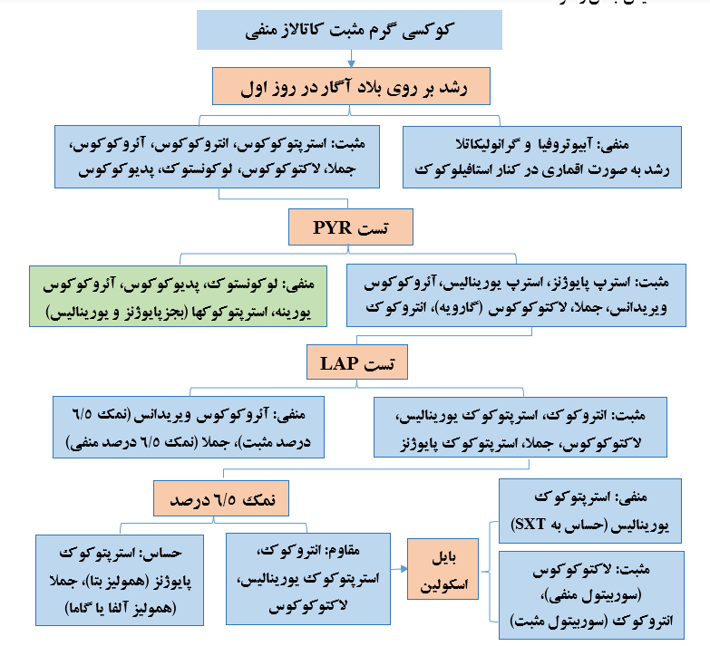

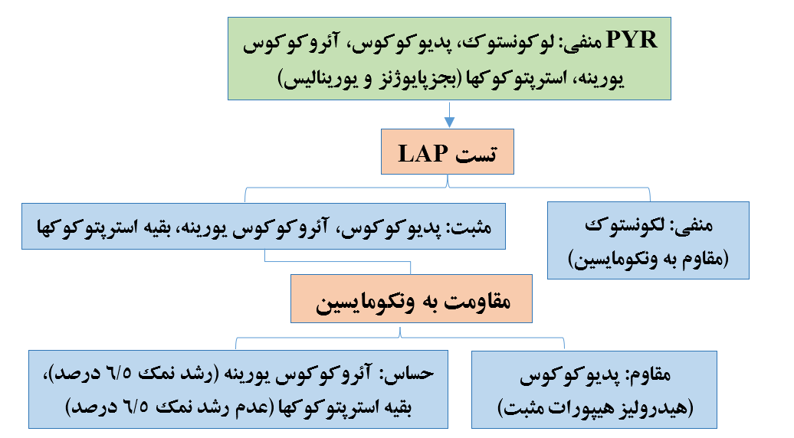

جدول 2. تشخیص فنوتیپی برای شناسایی احتمالی استرپتوکوکوس ها و انتروکوکوس های بالینی مهم .

|  |  |  |  |  |  |  |  |  |  |  |
| --- | --- | --- | --- | --- | --- | --- | --- | --- | --- | --- |
| **ارگانیسم** | **حلالیت در صفرا** | **اپتوچین** | **رشد در 6.5% نمک** | **PYR** | **HIPP** | **CAMP** | **SXT** | **باسیتراسین** | **همولیز روی SBA** | **بایل اسکولین** |
| **گروه A** | - | R | - | + | - | - | R | S | بتا | - |
| **گروهB** | - | R | V | - | + | + | R | R | بتا و گاما | - |
| **گروهCو F وG** | - | R | - | - | - | - | S | V | بتا و گاما | - |
| **انتروکوکوس** | - | R | + | + | V | - | R | R | آلفا و بتا و گاما | + |
| **گروهD** | - | R | - | - | - | - | S | R | آلفا و گاما | + |
| **استرپتوکوکوس های ویریدانس** | - | R | - | - | V | - | S | V | آلفا و گاما | +/- |
| **پنوموکوکوس** | + | S | - | - | - | - | S | V | آلفا | - |
| **استرپتوکوکوس یورینالیس** | - | R | + | + | - | - | S | R | گاما | + |

**تشخیص آزمایشگاهی استرپتوکوک ها**

چهار الگو رایج برای طبقه بندی استرپتوکوکوس ها استفاده می شود:

1. الگوی همولیز روی آگار خون دار 2. ویژگی فیزیولوژیک

3. سروتایپینگ یا تایپینگ بر اساس کربوهیدرات C (طبقه بندی لانسفیلد)، پلی ساکارید کپسول یا پروتئین سطحی مانند پروتئین M در استرپتوکوک پایوژنز 4. ویژگی های بیوشیمیایی.

* معمولاً کارشناس آزمایشگاه یک طبقه بندی اولیه از استرپتوکوک های رشد کرده روی آگار خون دار براساس الگوی همولیز را انجام می دهد چون بسیاری از گونه های استرپتوکوکوس الگوی خاصی از همولیز را نشان می دهند. سپس به کمک تست های بیوشیمایی شناسایی قطعی به انجام می رسد.
* نمودار تشخیصی استرپتوکوکوس ها بر اساس همولیز در نمودارهای زیر آمده است.
* همانطور که مشخص است گاهی همولیز تست دقیقی برای شروع تشخیص استرپتوکوک ها نیست و نیاز است با تست های بیشتر شناسایی قطعی انجام شود.

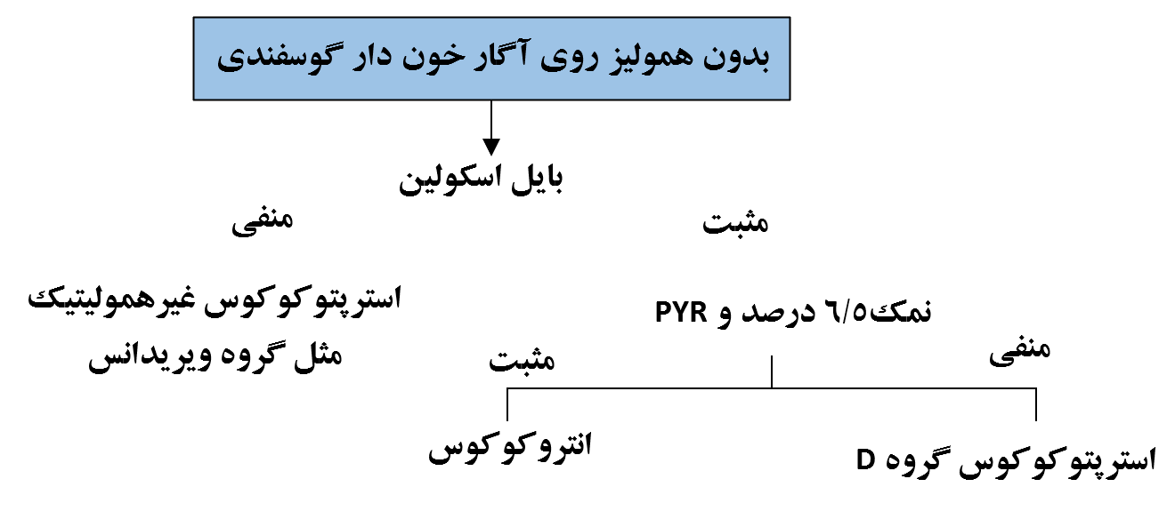

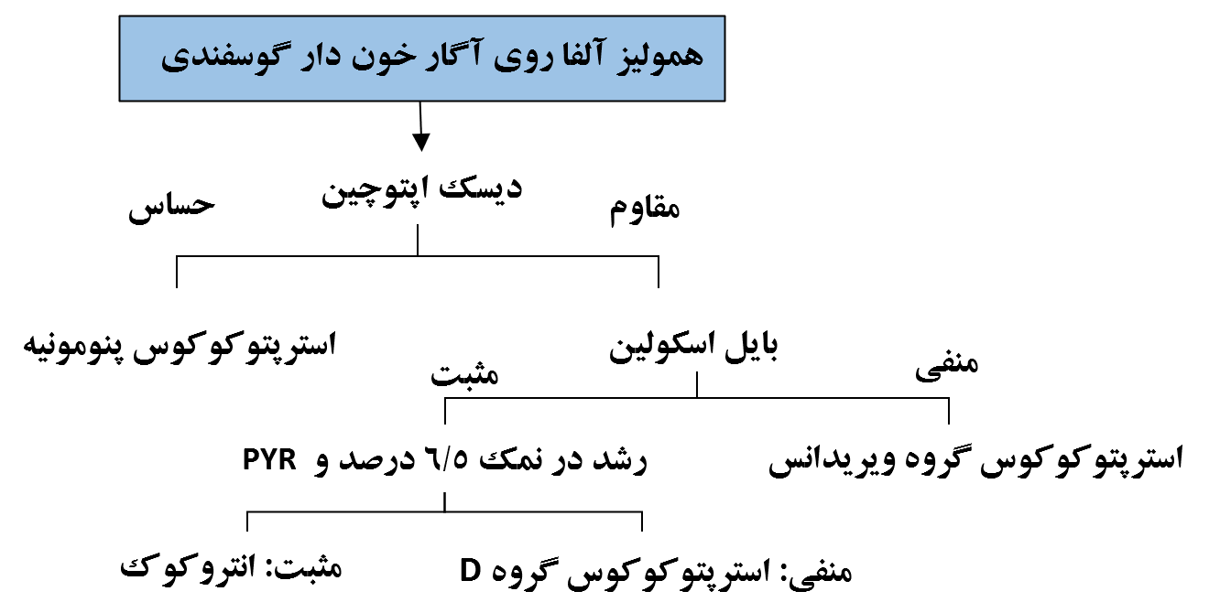

نمودار زیر می تواند برای تشخیص استرپتوکوک ها و انتروکوک دقیق تر باشد:

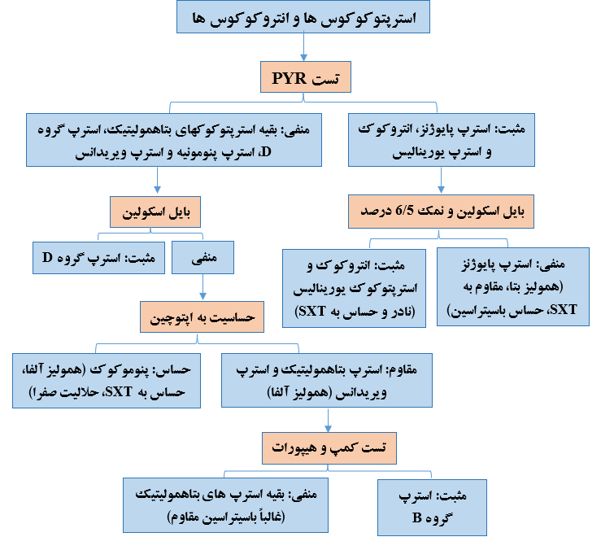

**مراحل غربال گری استرپتوکوکوس آگالاکتیه (GBS)**

* تشخیص GBS در زنان باردار با جمع آوری نمونه واژینال و رکتال با کمک سواب بین هفته 35 تا 37 بارداری انجام می شود.
* برچسب های نمونه باید به وضوح مشخص کنند که نمونه ها برای کشت GBS هستند.
* کشت دهانه رحم توصیه نمی شود و نباید از اسپکولوم برای جمع آوری نمونه استفاده نمود.
* سوآب را در قسمت پایینی واژن وارد کنید و سپس همان سواب را می توان وارد مقعد کرد یا از سواب دوم استفاده نمود. سپس سواب ها را در یک محیط انتقال غیرمغذی قرار دهید. اگر سوآب واژینال و رکتوم جداگانه جمع آوری شوند می توان هر 2 سوآب را در یک ظرف از محیط قرار داد.
* محیط های انتقال مناسب (به عنوان مثال محیط آمیس استورات بدون زغال فعال) که به صورت تجاری در دسترس اند مناسب است. این محیط ها قابلیت زنده نگه داشتن GBS را تا 4 روز در دمای اتاق و یخچال دارند. اگر فرایند کشت بلافاصله یا در مدت کوتاه انجام می شود نیازی به محیط انتقالی نیست.
* در مرحله بعد سوآب ها را از محیط انتقال خارج و به محیط براث انتخابی پیشنهاد شده تلقیح کنید مانند تاد-هویت براث (Todd- Hewitt broth) که شاملμg/mL 10 کلیستین وμg/mL 15 نالیدیکسیک اسید است یا محیط آبگوشت لیم (Lim broth) شاملμg/mL 8 جنتامایسین وμg/mL 15 نالیدیکسیک اسید است. این محیط قبل از اینکه به محیط جامد مثل بلاد آگار تلقیح شوند، به مدت 18 تا 24 ساعت در دمای 35 تا 37 درجه سانتی گراد در هوای محیط یا هوایی با 5% دی اکسید کربن انکوبه شود (با جار یا بدون جار).
* روز بعد محیط براث را در یک پلیت بلادآگار گوسفندی به عنوان ساب کالچر کشت خطی دهید و داخل جار به مدت 24 ساعت تا 48 ساعت در ºC 35 در انکوباتور CO2دار یا جار شمع دار انکوبه کنید. کشت ها پس از 24 ساعت انکوباسیون باید برای GBS مورد بررسی قرار گیرند.
* شناسایی اولیه ارگانیسم های GBS در محیط با مشاهده کوکسی گرم مثبت و کاتالاز منفی با ناحیه باریک همولیز بتا مشخص می شود. مشاهده همولیز ممکن است دشوار باشد، بنابراین کلنی های معمولی بدون همولیز نیز باید مورد آزمایش قرار گیرند.
* اگر GBS پس از انکوباسیون به مدت 18 تا 24 ساعت، شناسایی نشد برای شناسایی ارگانیسم های مشکوک، مجدداً انکوبه و بعد از 48 ساعت بررسی کنید. تشخیص نهایی با تست های کمپ و هیپورات به انجام می رسد.
* انجام آنتی بیوگرام توصیه نمی شود چون درمان انتخابی پنی سیلین، آموکسی سیلین یا آمپی سیلین است ولی نمونه های به دست آمده از زنان باردار با آلرژی به پنی سیلین برای تست های حساسیت می تواند استفاده شود. در این موارد باید نمونه برچسب بیمار حساس به پنی سیلین داشته باشد. همچنین باید آزمایش حساسیت برای کلیندامایسین انجام شود و ایزوله ها از نظر مقاومت القایی به کلیندامایسین (D-test) آزمایش شوند.
* اگر GBS بر روی آگار کروموژنیک کشت داده شود باعث تغییر رنگ محیط به رنگ اختصاصی آن می شود، با این حال سویه ها و ایزوله های غیرهمولیتیک در این محیط شناسایی نمی شوند و بنابراین در صورت عدم تغییر رنگ به یک ساب کالچر از محیط براث نیاز است.

جدول 3. افتراق گروه های ویریدانس.

|  |  |  |  |  |  |  |  |
| --- | --- | --- | --- | --- | --- | --- | --- |
| **گروه** | **مانیتول** | **سوربیتول** | **VP** | **هیدرولیز آرژنین** | **هیدرولیز اسکولین** | **اوره آز** | **الگوی همولیز** |
| **آنژیونسوس** | منفی- متغیر | منفی | مثبت | مثبت | مثبت | منفی | بدون همولیز، آلفا و بتا |
| **بووویس** | متغیر | منفی | مثبت | منفی | مثبت | منفی | بدون همولیز و آلفا |
| **میتیس** | منفی | منفی- متغیر | منفی | متغیر | متغیر | منفی | آلفا |
| **موتانس** | مثبت | مثبت | مثبت | منفی | مثبت | منفی | بدون همولیز، آلفا و بتا |
| **سالیواریوس** | منفی | منفی | مثبت- متغیر | منفی | مثبت- متغیر | مثبت- متغیر | آلفا |

**تشخیص انتروکوکوس و استرپتوکوکوس گروه D:**

جدول 4. افتراق گونه های انتروکوک و ویژگی های فنوتیپی و بیوشیمیایی (*: گاهی استثنا رخ می دهد).

|  |  |  |  |  |  |  |  |  |  |
| --- | --- | --- | --- | --- | --- | --- | --- | --- | --- |
| گونه انتروکوکوس | حرکت | مانیتول | سوربوز | آرابینوز | رافینوز | تلوریت | آرژینین | پیروات | متیل آلفا دی گلوکوپیرانوزید |
| انتروکوکوس فکالیس | منفی | مثبت | منفی | منفی | منفی | مثبت | مثبت | مثبت | منفی |
| انتروکوکوس فاسیوم | منفی | مثبت | منفی | مثبت | متغیر | منفی | مثبت | منفی | منفی |
| انتروکوکوس دورانس | منفی | منفی | منفی | منفی | منفی | منفی | مثبت | منفی | منفی |
| انتروکوکوس آویوم | منفی | مثبت | مثبت | مثبت | منفی | منفی | منفی | مثبت | مثبت |
| انتروکوکوس کازلیفلاووس | مثبت | مثبت | منفی | مثبت | مثبت | منفی | مثبت | متغیر | مثبت |
| انتروکوکوس گالیناروم | مثبت | مثبت | منفی | مثبت | مثبت | منفی | مثبت | منفی | مثبت |
| انتروکوکوس رافینوسوس | منفی | مثبت | مثبت | مثبت | مثبت | منفی | منفی | مثبت | مثبت |